*************************************************************
各位醫師會員您好：
本會謹訂於2010年10月3日（星期日）假輔仁大學國璽樓MD227醫學院2樓會議室（新莊市中正路510號）舉辦台灣男性學醫學會2010年度研討會Male Infertility: Update Diagnosis and Treatment，竭誠歡迎各位醫師（護理人員）您的踴躍報名參與。

台灣男性學醫學會 王起杰 理事長
男性不孕症研究小組召集人 林永明 醫 師 敬邀
2010年9月
*************************************************************
備註事項：
報名費 | 限9/20前繳費者：  ◆本會會員$500(含護理人員)  ◆非 會 員$1000 | 9/21後及現場繳費者：  ◆本會會員$800(含護理人員)  ◆非 會 員$1200
郵政劃撥繳款 | 劃撥帳號：3095-3122 | 戶名：台灣男性學醫學會
報名截止日 | 即日起至99年9月20日止
教育積分 | 外科10分、泌尿科及專科護理師學會積分申請中
傳真專線 | 02-27295394
備註說明 | 如有未盡事宜，歡迎洽詢02-87894295何小姐。 | 本報名單不敷使用時，請自行影印或至本會網站www.tand.org.tw下載

台灣男性學醫學會2010年度研討會Male Infertility: Update Diagnosis and Treatment
參加回覆表
請以正楷書寫
姓 名
服務單位 | 科別：
（請勾選） | □會員 □非會員 □護理人員
地 址
聯絡電話 | (O)或手機： (H)
E-mail： | ～煩請留下email，以利會議異動通知用，謝謝～
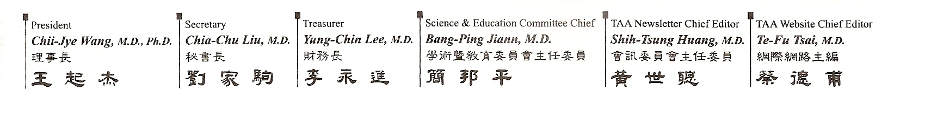
<活動議程請見背頁>

